資料１

議案１
２０２５年日本国際博覧会
大阪パビリオン出展基本計画（案）

２０２２年３月
２０２５年日本国際博覧会大阪パビリオン推進委員会

index

はじめに・・・・・・・・・・・・・・・・・・・・・・・・・・・・・・・・・・3
１.2025年日本国際博覧会の概要 ・・・・・・・・・3
２.全体概要 ・・・・・・・・・・・・・・・・・・・・・・・・・・・・・・4
（１）全体概要
（２）出展の意義
（３）出展参加でめざすもの
（４）出展参加のテーマ
（５）テーマ展開の方針
（６）SDGsへの取組
（７）出展参加の主体 オール大阪での出展・府民市民参画
（８）想定来館者数
（９）関西広域連合との連携
３.展示計画 ・・・・・・・・・・・・・・・・・・・・・・・・・・・・・・・9
（１）展示基本方針
（２）展示の概要
（３）展示構成
（４）バーチャルパビリオンの方針と展開
（５）多言語対応の方針
４.建築計画 ・・・・・・・・・・・・・・・・・・・・・・・・・ ・・・・・1９
（１）建築概要
（２）設計の方針
（３）ハードレガシーへの対応
（４）建築工事の方針
５.行・催事計画 ・・・・・・・・・・・・・・・・・・・・・・・・・・・21
（１）行催事基本方針
６.商業活動計画 ・・・・・・・・・・・・・・・・・・・・・・・・・・22
（１）商業活動基本方針
（２）ゾーン・運用の概要

７.広報計画 ・・・・・・・・・・・・・・・・・・・・・・・・・・・・・・22
（１）広報基本方針
８.運営計画 ・・・・・・・・・・・・・・・・・・・・・・・・・・・・・・2３
（１）運営基本方針
（２）運営計画
（３）スタッフ計画
（４）リスク対応方針
９.財務計画 ・・・・・・・・・・・・・・・・・・・・・・・・・・・・・・2４
（１）財務基本方針
（２）資金確保計画
（３）現時点での大阪パビリオンの事業規模
１０.レガシー ・・・・・・・・・・・・・・・・・・・・・・・・・・・・・２５
（１）レガシー基本方針
（２）ハードレガシー利活用の方針
（３）ソフトレガシー利活用の方針
１１．全体スケジュール ・・・・・・・・・・・・・・・・・・・・26
１２．推進体制について・・・・・・・・・・・・・・・・・・・・27
（１）大阪パビリオン出展基本計画の推進体制
（２）実行法人の設立
（３）市町村、府民・市民の参画

はじめに

「2025年日本国際博覧会 大阪パビリオン出展基本計画」は、２０２１年３月にとりまとめた大阪府・大阪市「2025年大阪・関西万博 出展参加基本構想」を受けて、具体的な出展場所、出展コンセプト、展示展開、建築計画などを掘り下げ、オール大阪でのパビリオン出展に向けた基本的な方針を示すものです。

2025年日本国際博覧会大阪パビリオン推進委員会では、大阪パビリオン総合プロデューサーである森下竜一氏のもと、多くの有識者、企業・団体などの方に参画いただきながら検討を進め、このたび、基本計画をとりまとめました。

今後、2025年日本国際博覧会全体での計画や規則などに対応して必要な調整を行うとともに、オール大阪で出展するパビリオンとして、様々な場でご意見をいただきながら実施に向けて進めて行きます。

1.２０２５年日本国際博覧会の概要

◆名称：2025年日本国際博覧会（略称「大阪・関西万博」）
◆テーマ：いのち輝く未来社会のデザイン（Designing Future Society for Our Lives）
◆サブテーマ： Saving Lives（いのちを救う）
Empowering Lives（いのちに力を与える）
Connecting Lives（いのちをつなぐ）
◆コンセプト：Peopleʼs Living Lab（未来社会の実験場）
◆会場：夢洲（大阪市臨海部）
◆開催期間：2025年4月13日（日曜日）～10月13日（月曜日）
◆来場者想定：約2,820万人

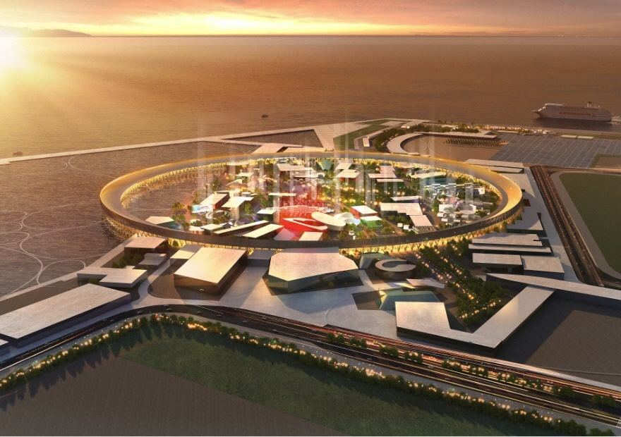

（提供 2025年日本国際博覧会協会）

２.全体概要

（１）出展概要

◆名称：大阪館（仮称）
◆出展テーマ：「REBORN」
◆出展参加でめざすもの：「世界に貢献する大阪の姿を示す」「大阪のパワーを世界に発信」
◆期間：2025年4月13日（日曜日）〜10月13日（月曜日）184日間
◆エリア：東エントランス近く 自治体等エリア

（２）出展の意義

新型コロナウイルス感染症（COVID-19）が世界で大きな影響を与えていますが、大阪・関西万博は、COVID-19を乗り越えた先の新たな時代に向けて「いのち」の原点に立ち戻って、世界が一つになるための第一歩を踏み出すものです。また、「誰一人取り残さない」持続的な社会をめざすＳＤＧｓ達成に向けた取組を加速させるとともに、2030年のSDGs※の目標年の先に向けた姿を示すこともめざしています。

大阪・関西万博の開催都市である大阪は、難波津の昔から国内外の玄関口として、また日本の中で外交、内政、物流のネットワークの重要な拠点として内外から多くの人やものを受け入れ発展してきました。「天下の台所」として全国の米、特産物が取引され、我が国の経済を支えるとともに、優れた食文化をはじめ豊かな歴史・文化を築き上げてきました。

また、大阪人は持ち前の「進取の気質」により、これまで世界に先駆けた先物取引市場の開設や世界の食文化を変えたインスタントラーメンなど、新たな社会システムや産業、製品を数多く生み出してきました。町衆が支えた自治都市としての繁栄や近世では民生委員制度のもととなるしくみ（方面委員制度）は大阪から全国へ普及するなど、民の力が社会を支える風土も大阪の特徴といえます。

近年は、最先端のライフサイエンス研究拠点やオンリーワンの高い技術を有する中小企業が集積するとともに、国際的な観光・エンターテインメント都市としての存在感も高まっているところです。

このように大阪は、大阪・関西万博のテーマを実現していくうえで、なくてはならない知恵と技術力、行動力を有しており、「いのち輝く未来社会」に向けて貢献していくことができます。世界の国々が一堂に集まる万博にオール大阪としてパビリオンを出展することは、大阪のポテンシャルの世界的なアピール、魅力発信につながるとともに、協働するパートナーが万博開催を通じて多様な分野で融合することで生じる新たなイノベーションの創出に結びつける機会となります。これにより人々の生活の質（QOL）の向上や我が国の成長・経済発展に寄与していきます。

また、大阪がめざす「ＳＤＧｓ先進都市」の実現に向けても大阪パビリオンでの実践、発信は大きな役割を果たすことが期待されます。大阪パビリオンは「いのち」、「健康」を軸にコロナ禍からの再生、未来への希望を生み出すための契機になっていきます。

※ SDGs（Sustainable Development Goals：持続可能な開発目標）とは、2015年9月の国連持続可能な開発サミットで採択された「 我々の世界を変革する： 持続可能な開発のための2030アジェンダ」の中で規定された先進国と開発途上国が共に取り組むべき17項目の指標群のこと

（３）出展参加でめざすもの

大阪・関西万博の開催目的を踏まえ、大阪は、オール大阪の知恵とアイデアを結集させ、訪れた人々が「いのち」や「健康」、近未来の暮らしを感じられる展示を実現するとともに、大阪という都市の活力・魅力を世界のより多くの人々に伝えていきます。誰もがわくわくしながら、驚きや新たな発見に満ちた感動が味わえるとともに、参加型のパビリオンとして、体験や共創を通じて、深く心に記憶され、新たな行動につながるようなパビリオンをめざします。

①世界に貢献する大阪の姿を示す
超高齢化社会の到来を見据えた人々の生活の質（QOL）の向上、SDGs達成目標の2030年以降を見据えた将来像、誰もが心身豊かに快適に暮らしやすい未来社会のモデルを創造し、発信します。

◇生活の質（QOL）を向上させる展示
人々が健康寿命を延ばし、「10歳若返り」を感じられるなど心身ともに健康で生涯にわたりいきいきとした生活を送れるよう、生活の質（QOL）を向上させる展示を実現し、世界に発信することをめざします。

◇SDGs達成に貢献する姿を示す
「いのち」に対する価値観や考え方が変わることで、「すべてのいのちが輝く」社会に向けた取組への貢献や持続可能な社会づくりに向けた先進的な取組など、SDGs達成に向け、目標年次である2030年以降も見据えて取り組む大阪の姿勢を示し、世界に発信することをめざします。

◇未来社会のモデルを提案
新技術やサービスなどを実装・実証し、誰もが心身豊かで快適に暮らしやすい未来社会のモデルを創造し、提案できる取組をめざします。

②大阪のパワーを世界に発信
年齢、性別、国籍や文化を越えて世界中の人々が最先端技術を駆使した参加・体験型のエンターテインメントをリアルとバーチャルで体感し、交流する空間を演出し、大阪のパワーと魅力を世界に発信します。

◇世界中からのアクセスを実現
万博会場に来られない方でも、最先端のICT 技術を活用したバーチャル参加など、世界中からパビリオンへのアクセスを実現するとともに、誰もが参画できるインクルーシブな社会づくりの実証の場ともしていきます。パビリオンを訪れた方にもバーチャル技術などを駆使し、大阪の未来の姿やパワーを感じてもらえる取組をめざします。

◇大阪の魅力を世界に発信
人の温かみや人情、コミュニケーション能力の高さなど、大阪ならではの「人そのものの魅力」や天下の台所・食い倒れの街と表現されてきた「大阪の食文化」などの魅力を世界に発信し、大阪と世界との交流を巻き起こす取組をめざします。

（４）出展参加のテーマ

REBORN

大阪・関西万博に地元大阪が出展参加するにあたってのテーマはREBORN です。このテーマには“「人」は生まれ変われる”、“新たな一歩を踏み出す”という意味を込めています。

"「人」は生まれ変われる”
私たちの誰もがこの世に生まれ、人生を歩む中で、日々様々な出会いや発見をくり返しながら「人」として成長し、年齢を重ねていきます。

万博を機にすべての「人」が自分らしい生き方をあらためて見つめ直すことで、自分自身の価値観や生き甲斐の発見・再認識、自己実現への意欲・意識の変革を促し、新たな自分への「生まれ変わり」に貢献する取組を展開できればというものです。

"新たな一歩を踏み出す”
人は自分が頼りにされている、何かの役に立っている、と感じると、やり甲斐を感じるのではないでしょうか。家族の一員として、地域の一員として、国民として、地球市民として、今自分に何ができるかを再認識し、勇気をもって行動につなげていくことができれば、やり甲斐を実感し、それが活動の新たな原動力となって、世界中のあらゆる世代の「人」にとって素晴らしい世界が実現していくのではないでしょうか。

一人ひとりの意欲・意識の変革が具体的な行動変容へとつながり、互いに良好な関係を保ち、自分の居場所や役割を持つことができる社会創りに貢献し、「いのち輝く未来社会」に新たな一歩を踏み出すきっかけになればというものです。

また、この「REBORN」に込められたメッセージである「人は生まれ変われる」、「新たな一歩を踏み出す」をより具体化するため、「命から紡がれ、新しい命となるもの、育みつくりだすもの」という意味を込めて、「タマゴ」をモチーフとして用いることを検討しています。

（５）テーマ展開の方針

出展にあたっては、私たちが掲げるテーマ「REBORN」のもと、「健康」という観点から未来社会の新たな価値の創造に取り組みます。また、「知る・感じる」「体験できる」「みんなで参加できる」という視点から、展示やイベントを通じ本博覧会の３つのサブテーマ、「Saving Lives（いのちを救う）」、
「Empowering Lives（いのちに力を与える）」、「Connecting Lives（いのちをつなぐ）」にアプローチします。

①生活の質（QOL）の向上に資する新たな価値創造
大阪府・大阪市では、誰もがいきいきと活躍できる健康寿命の延伸と「10歳若返り」の実現を目標に掲げ取組を推進しています。 新型コロナウイルス感染症との闘いの経験も踏まえ、「健康」の観点からの最新の技術を活用したイノベーションにより大阪発の新たな価値を創造し、最先端の医療や幸福な生き方のできる未来社会を具現化します。

②いきいきと元気に楽しく生きる提案
国籍や言葉が違っても、暮らす場所や生き方が違っても、仕事や趣味が違っても、「生き甲斐」、「やり甲斐」を感じながら、日々の暮らしをいきいきと元気に、楽しく過ごしたいとの願いは、老いも若きも同じです。 「いのちに力を与える」「いのちをつなぐ」という視点から、「自分自身を見つめなおす」、「自己実現意欲を高める」、「自分らしい生き方を再認識・再発見する」、そのような体験を提供します。

③サイバーとフィジカルが融合した新しい社会を提案
近年、人工知能（ＡＩ）、IoT、５G高速回線の実現など、最先端技術の進展に加え新型コロナウイルス感染症への対応により、ライフスタイルそのものを大きく変えていこうという動きが、世界の潮流となりつつあります。
大阪パビリオンにおいては、フィジカルな空間で取得し、サイバー空間に集積された健康・医療データを人工知能（ＡＩ)が解析し、IoT、ロボティクスなどの活用による新しい健康・医療を提案します。
また、パビリオンでのリアルな体験に加え、世界中の人々がアクセスできるバーチャル空間をより効果的に活用し、工夫を凝らした展示による新たなエンターテインメントの創出や交流の場の提供など、新しい社会を提案します。

（６）SDGsへの取組

「いのち輝く未来社会のデザイン」という大阪・関西万博の開催テーマには、国連が掲げる2030年の「持続可能な開発目標（SDGs）」の達成にとどまらず、+beyond（2030年より先）への飛躍の機会となる期待が込められています。大阪府・大阪市では、あらゆるステークホルダーと連携しながら、一人ひとりが SDGsを意識し自律的に行動する「SDGs先進都市」の実現に向けた取組を進めています。万博開催都市として、世界の先頭に立ってSDGsの達成に貢献するため、大阪パビリオンにおいても「SDGs先進都市」の姿を明確にし、SDGs達成目標の2030年以降を見据えた先導的な取組を世界に発信していきます。

大阪パビリオンでは、特にゴール3「すべての人に健康と福祉を」を重点ゴールと定め、ウェルビーイングの実現に向けて、世界の人々の 健康に貢献していく新たな医療の提案や、最適な健康生活などについて大阪のポテンシャルを生かしながら取り組みます。

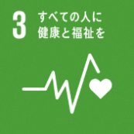

また、健康を柱に、食や生活環境などの観点から、関連する横断的な課題であるゴール1「貧困をなくそう」、ゴール12「つくる責任つかう責任」にも貢献していきます。

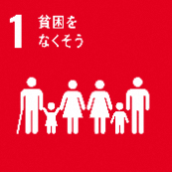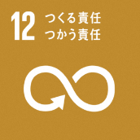

さらに、持続可能性の観点から環境配慮ナンバーワンのパビリオンをめざし、３Ｒやクリーンエネルギー活用などで先導的な取組を発信していくことで、ゴール７「エネルギーをみんなにそしてクリーンに」、ゴール11「住み続けられるまちづくりを」、ゴール１４「海の豊かさを守ろう」、ゴール15「陸の豊かさも守ろう」の実現に貢献していきます。

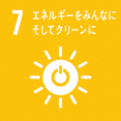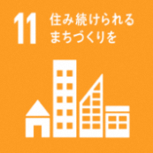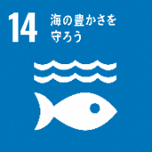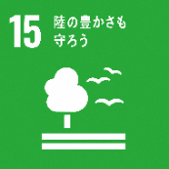

大阪パビリオンの建築や展示、運営にあたっては、ゴール５「ジェンダー平等を実現しよう」、ゴール１７「パートナーシップで目標を達成しよう」、この他のSDGsの目標についても実践、先導していけるよう、国や文化、性別、世代、障がいの有無などに関わらず、訪れるすべての方々が楽しめるようユニバーサルデザインに配慮した取組を進めていきます。

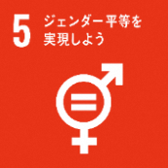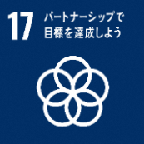

（７）出展参加の主体 オール大阪での出展・府民市民参画

来館者に感動と貴重な経験を与えるパビリオンとするためには、地元大阪を中心に関西の様々な機関、団体が結集、協働し、計画段階から出展・運営まで一貫して取り組むことが大切です。このため、大阪府、大阪市に加え、経済界、企業をはじめ、大学や様々な団体、有識者など、多様な主体が参画する推進体制を構築し、出展参加の計画段階から大阪・関西万博の会期中において、府民・市民の参加と共創を図りながら、多様な主体がお互いを信頼し、一人ひとりができることを積み重ねていくことで、一丸となって取組を推進します。

◇産…産業界・企業の力
大阪には進取の気質を受け継ぎ、日本経済の発展に大きな役割を果たしてきた企業が少なくありません。現在も、自由で個性的、バイタリティのある人材が集い、大阪商人のスピリッツが受け継がれています。そうした人材や企業が持つ知恵と技術力を結集させ、新たな価値を生み出す舞台が大阪・関西万博です。万博開催前から様々な共創やチャレンジを積み重ね、大阪の企業の誇りと実力を世界に示すことをめざします。

◇学…教育・研究機関の力
大阪を中心とする関西は、大阪・関西万博のテーマ「いのち輝く未来社会のデザイン」と親和性の高い、ライフサイエンス、食、スポーツ、エンターテインメントなどの分野の先進地域であり、これらに関する研究機関や大学などが集積しています。新型コロナウイルス禍を経験した今、未来の大阪を担う研究者や学生など若い世代の研究成果や知恵の国内外へのアピールの場、活躍の場となることをめざします。

◇官…自治体の力
大阪府・大阪市においては、万博のインパクトを活かして、「世界一ワクワクする都市・大阪」の実現に向けた取組を推進しています。イベント・催事の展開にあたっては、大阪府、大阪市はもとより、府内市町村も地域団体と連携し、各地のブランドやアイデンティティ、ポテンシャルの国内外へのアピール、団体との協力や準備のプロセスそのものが万博の機運醸成につながり、それぞれの地域の発展に寄与することをめざします。

◇民…府民・市民の力
展示や行催事などの具体化に向けて、府民・市民が参画する仕組みづくりや連携、自己実現の場となることをめざします。

（８）想定来館者数

過去国内で開催された万博の総来場者数と、主要パビリオンの集客実績、本万博の想定来場者から、万博期間中トータルでは約280万人を来館者数として想定します。バーチャルでの参加などでさらに多くの方の参画を見込みます。

（９）関西広域連合との連携
関西広域連合のパビリオンは、大阪パビリオンと隣接し、一体的な大阪・関西エリアを形成していく予定です。オール関西で、その魅力を内外に発信していくために、屋外スペースの共用や情報発信などで協力・連携を図っていきます。

３.展示計画

（１）展示基本方針

大阪パビリオンの展示基本方針として、出展参加テーマ「REBORN」のもと、「健康」という観点から、大阪が持つ強みを活かして、最先端の医療技術やライフサイエンス産業が創り出す近未来への期待を高め、さらには食や文化、観光などによる交流を促進する場となるよう、多彩なプレーヤーと連携・協力し、来館者や、来館者を受け入れる私たちも、ワクワクしながら明るい未来を感じることができる展示を実現します。

（２）展示の概要

「REBORN」というテーマや、以下の点を考慮しながら、展示コンテンツを展開します。

①展示方法
◇来館者の興味・関心を引き付ける
健康や医療について、来館者がどのような興味・関心を持ち、大阪パビリオンでの展示やイベントに何を期待されるのかなどニーズ把握に努め、出展内容の検討を進めます。その上で、ストーリー性やメッセージ性のあるわかりやすく、おもしろい展示・演出によって“可視化”することで、“ワクワク感”を創出します。体験型・参加型の展示など、子どもから高齢者まで幅広い来館者の感性に訴え、感動、共感していただけるよう工夫します。

◇インパクトある大阪発のメインコンテンツ
特に展示のメインとなるコンテンツは、健康・医療を切り口に大阪のポテンシャルを最大限発揮し、来館者に圧倒的なインパクトを与える内容となるよう、オール大阪の知恵を結集し、創意工夫します。

◇最先端技術の活用
人工知能（ＡＩ）やロボティクス、再生医療などの最先端技術を活用するとともに、明るい未来が感じられるサイバーとフィジカルが融合した新しい医療のあり方やアンチエイジングをはじめ、いきいきと元気に暮らせる新しい社会・ライフスタイルを提案します。

◇イノベーションを誘発
最先端技術を活用したコンテンツの創出にあたっては、企業や教育・研究機関が持つ研究シーズを発掘し、異業種間のアイデア・技術をマッチングするオープンイノベーションの手法を取り入れながら、新たな価値の創造に取り組みます。

◇バーチャル空間の効果的な活用
世界中の人々が万博開催前から大阪の出展内容を体験することができるバーチャル空間を設定します。バーチャル空間は、コンセプト体験を軸に来訪者間の交流促進や、リアルなパビリオン体験との連携など新しい体験の創造に取り組みます。

②表現方法
◇わかりやすさ
パビリオンの展示・催事の趣旨や内容を子どもから高齢者まで世界中から訪れる人々に容易に理解していただけるよう、新しいコミュニケーション技術も活用するなど、案内や解説にも工夫を凝らし、文字の説明だけでなく実物映像の展示を多用しわかりやすさを重視します。

◇大阪の独自性の発揮
大阪の最大の魅力である人の力を結集し、大阪の地で培われ、受け継がれてきた日本の伝統文化・和の心や、ユニークで進取の気風を活かしたエンターテインメント性の高い演出により、国内外から来館するすべての人を温かくお迎えし、万博における一期一会の出会いとおもてなしを体験していただけるよう取り組みます。

◇言語の壁を乗り越えた交流
来館するすべての人が、言語の壁を乗り越えて、交流し、体験を共有し合える大阪ならではのコミュニケーションの場の提供に努めます。

③持続可能な社会に向けた環境面の取組
持続可能な社会の実現に向けたメッセージとして、大阪パビリオンでの展示・催事にあたっては、SDGsの目標12「つくる責任つかう責任」を踏まえ、サプライヤーに持続可能性に対応した原材料の調達を求めるとともに、新たな社会づくりのモデルにあるような廃棄物の発生抑制、再生利用及び再利用などに取り組みます。また、「大阪ブルー・オーシャン・ビジョン」※の実現に向け、プラスチックごみの削減にも取り組みます。来館者に対しても、リサイクルやリユースの協力を呼びかけ、共に行動していただけるよう努めます。

※ 「大阪ブルー・オーシャン・ビジョン」とは、Ｇ20大阪サミット2019で合意・共有された、海洋プラスチックごみによる新たな汚染を2050年までにゼロにすることをめざす、共通の世界のビジョンのこと

（３）展示構成

◇展示の全体構成
大阪パビリオンの展示構成は、大きくメイン展示・体験ゾーン、サービス・食体験・中小企業ゾーン、イベント・交流ゾーンにわかれます。メインエントランスを経て、最初のゾーンとなる「メイン展示・体験ゾーン」は大阪パビリオンの中核となるゾーンであり、出展テーマ「REBORN」のもと、PHR（パーソナル・ヘルス・レコード）の取得により、健康年齢（エイジングクロック）を知ることができ、そのパーソナルデータに基づく様々なヘルスケア体験や、再生医療などの先端医療技術を活かした「ミライの医療」を体験できるコンテンツを計画します。
「サービス・食体験・中小企業ゾーン」は、大阪産（もん）など大阪ならではの食や文化の発信や、大阪の中小企業スタートアップを支援しながら、その魅力を示していきます。「イベント・交流ゾーン」では、バーチャル環境とつながった演出が可能なXRシアターを計画し、来館者はこれらのゾーンを経て、屋外スペースへ移動できるよう主導線を計画します。また、屋外には、多様な催事に対応できる屋外イベントスペースの計画も進めます。
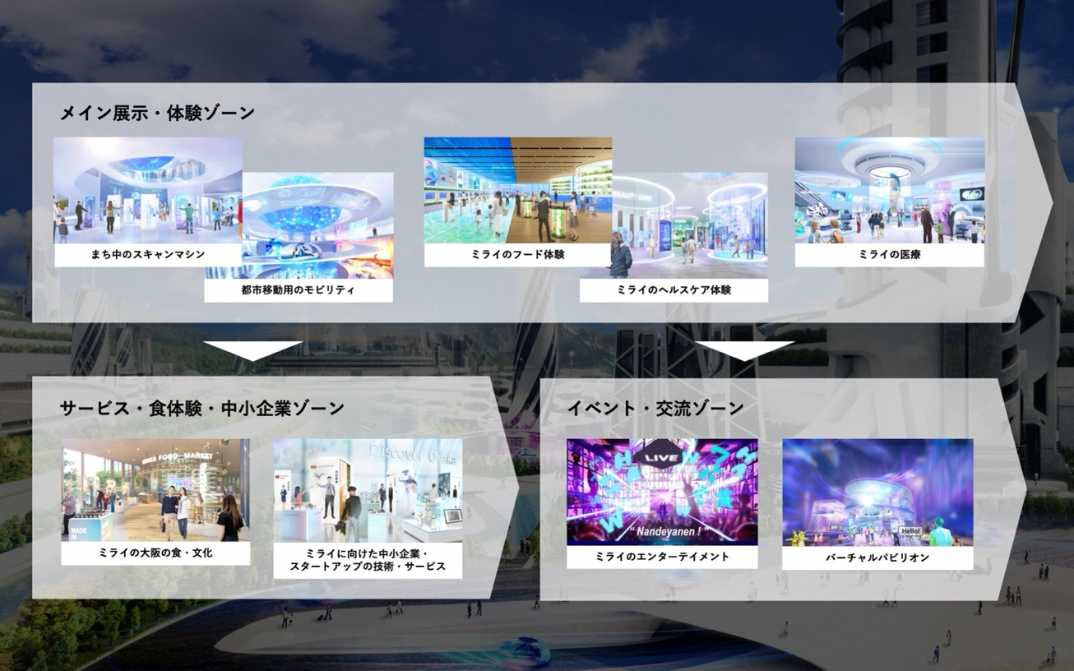
◇目的別による体験選択
パビリオンの展示ルートの中で、事前のエントリーやメインエントランスでの選択肢によって、「ミライの健康・医療体験」のほか、「ミライのエンターテインメント体験」など、同じパビリオンの中でも体験方法が選択できるよう、来館者のニーズにあわせたコンテンツ設計を検討し、子どもから大人までが楽しめるパビリオンをめざします。

〈ミライの健康・医療体験〉
センシングなどの先端技術で集めたデータをもとに、食、運動、ココロなどのカテゴリーでパーソナライズした体験を通じて、一人ひとりが自分について理解を深めるとともに、自分や人のいのちを大切にし、健康で豊かな生活をつくりあげる体験を提供していきます。

〈ミライのエンターテインメント体験〉
文化やエンターテインメントを中心に体験できるコースも設定し、子どもから大人までとことん楽しめるコンテンツを提供していきます。
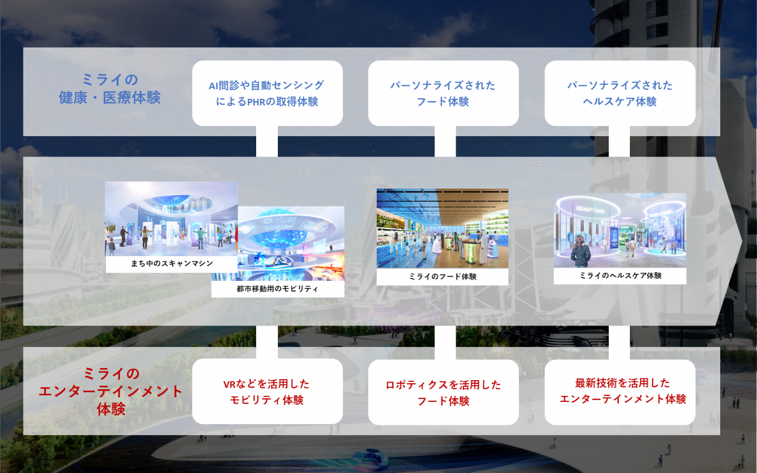

◇展示ストーリー
子どもから大人までが楽しみながら、未来の大阪の可能性を感じることができる展示を実現するため、展示全体に「ミライの都市生活」というストーリーを設定し、2050年頃に実現が想定されるミライ都市を描きます。来館者はそのミライ都市に生きる生活者として、展示コンテンツやイベントを体験していきます。

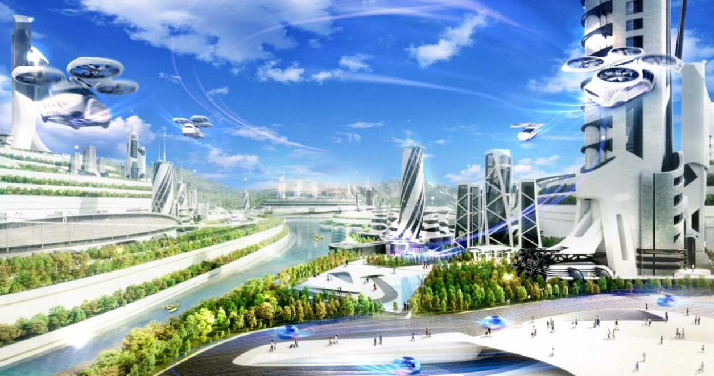

◇「まち中のスキャンマシン」
パビリオンの玄関口となるメインエントランスでは、ミライ都市に設置されている「まち中のスキャンマシン」に向き合うことで、これからはじまる非日常の体験への期待感を高めます。スキャンマシンの自動ナビゲーションに答える来館者一人ひとりにあったおすすめの体験ルートを案内します。

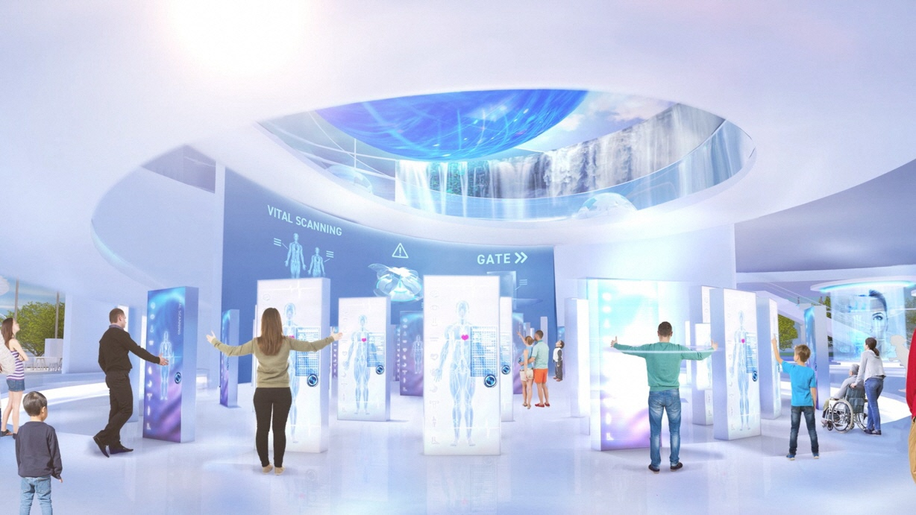

◇「都市移動用のモビリティ」
ミライ都市を自動走行するモビリティをイメージした車に乗り込むと、VRなどを活用し様々な未来を感じる体験とともに、簡単な問いかけへの応答やセンサーを用いたセンシングによって、データの取得が自動的に行われます。乗車後は、取得データを元にパーソナライズされた食、運動、ヘルスケアやエンターテインメントコンテンツに進みます。

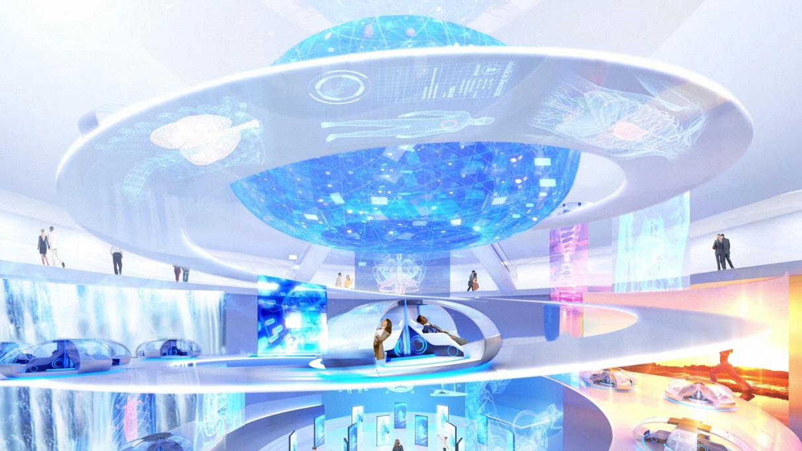

◇「ミライのフード体験」
取得データに基づいて、食に関するアドバイスを行うとともに、身体によく美味しい未来のヘルスケアフードを最新のロボティクスにより提供します。
また、食に関するサステナビリティの提示として、パビリオン内において食材の一部に利用する循環型植物プラントなどの展示なども検討していきます。

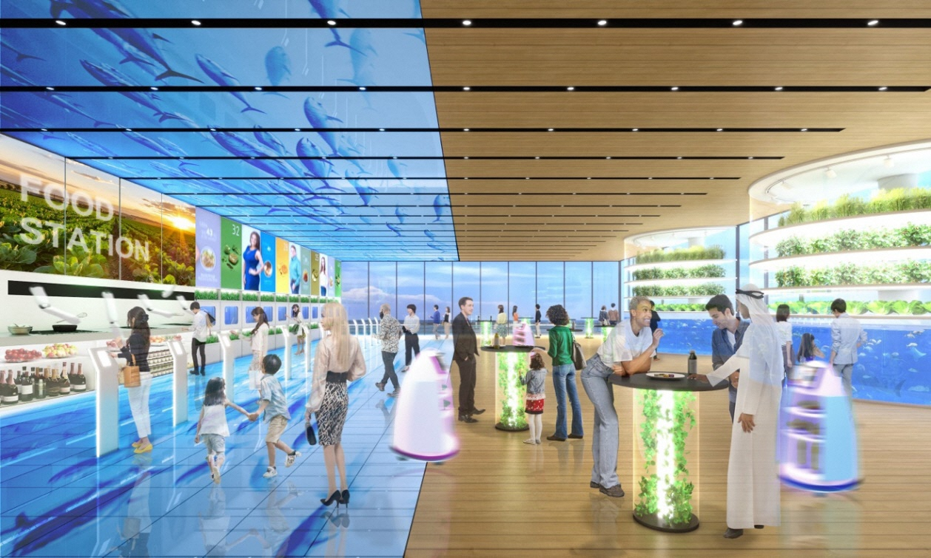

◇「ミライのヘルスケア体験」
パーソナライズされたヘルスケア・エンターテインメント体験を提供するゾーン。人口知能（ＡⅠ）によるビューティーケアやサプリメント、フィットネスプログラム、音楽、メディテーションなど食と身体とココロに関する様々な体験によって、訪れた人が新たな気持ちで明日に向けて一歩踏み出せるきっかけを提供します。
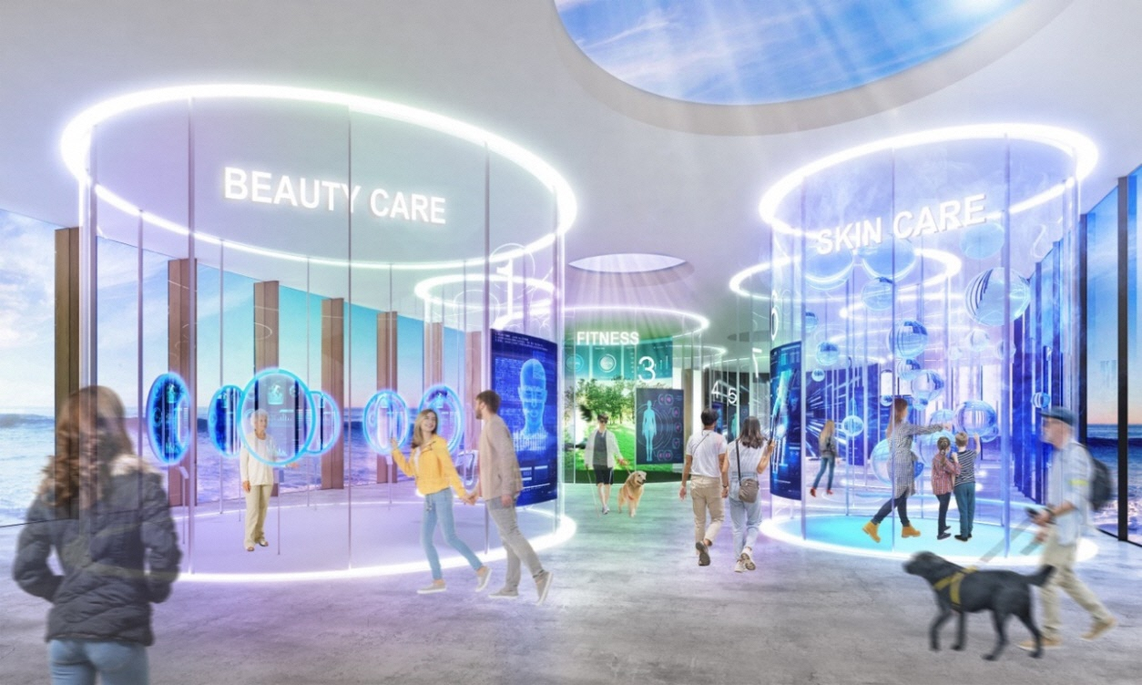

◇「ミライの医療」
未来に実現が想定される先端的な医療技術やサービスを体感するゾーン。未来の医療は、病院だけではなく、生活の中心となる自宅（ホームホスピタル）や、まち中、交通機関などに組み込まれるなど、生活環境や社会全体で病気を予防し、健康を維持するような仕組み（ソーシャルホスピタル）が機能していると想定され、様々な場所に導入される医療テクノロジーや医療機器の進化した姿を目の当たりにできます。また再生医療や、遺伝子治療などの驚きの成果を見せていくとともに、子どもから大人までが楽しみながら未来の医療を学び、体験することができる参加型の展示も検討していきます。

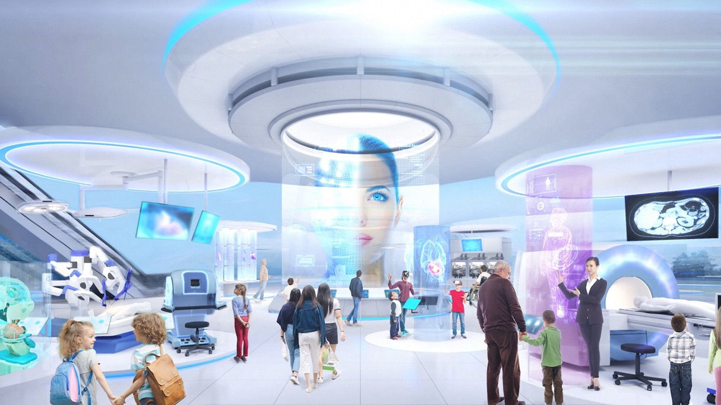
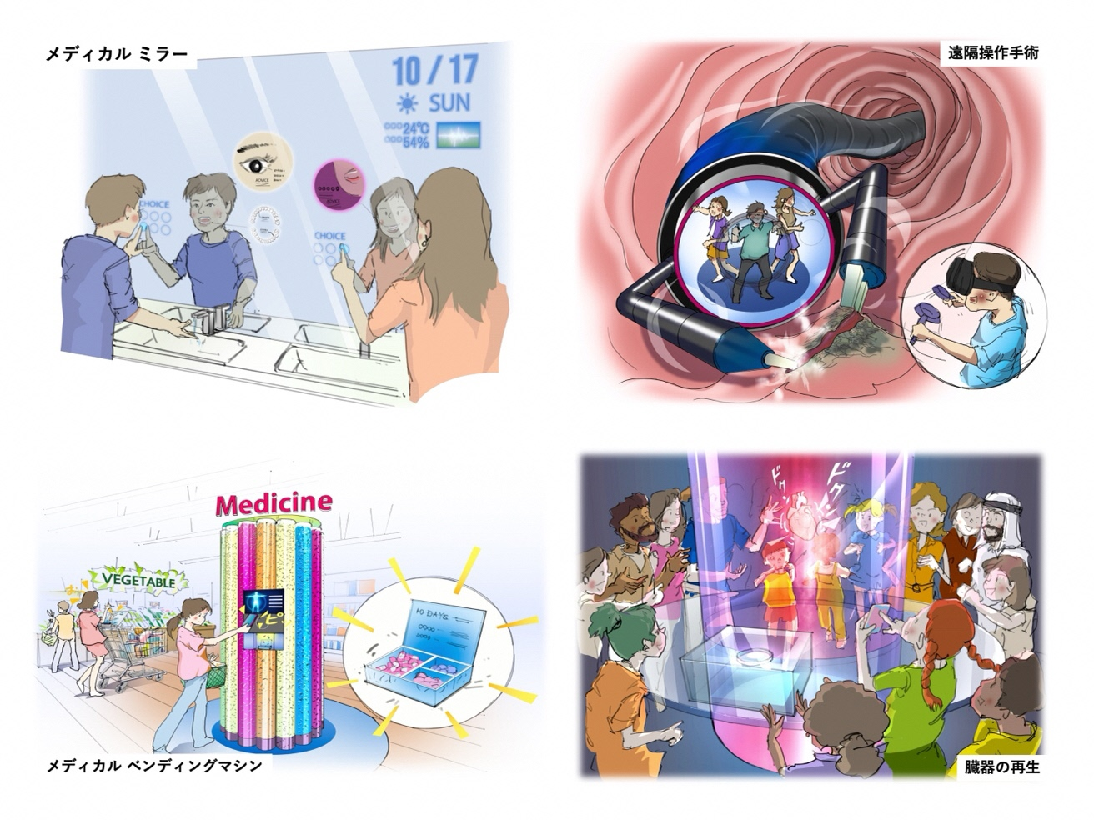

◇「ミライの大阪の食・文化」
大阪産（もん）をはじめとした大阪や関西の食材の活用をはじめ、豊かな食文化を有する大阪から世界に向けて新しい食・大阪フードの創造・発信を行います。世界にも通用する食の新基準や、著名シェフなどと連携したメニュー開発や食イベントなどを検討していきます。また、万博後にも受け継がれる大阪の新たな食文化・サプライチェーンの創造・発信をめざして取り組みます。
物販においても、公式グッズなどの展開や、企業・団体やクリエイター、アーティストなどとのコラボレーションによって、大阪パビリオンのテーマ「REBORN」にふさわしい商品・サービスを開発します。

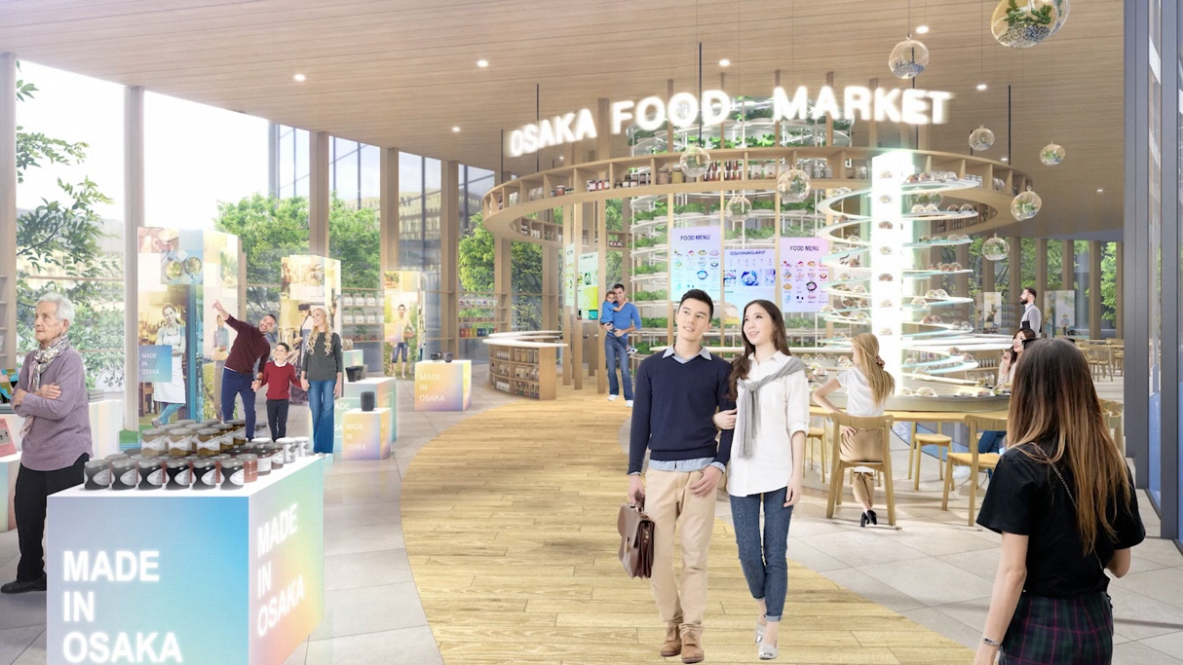

◇「ミライに向けた中小企業・スタートアップの技術・サービス」
万博に向けて新技術開発などに取り組む、優れた大阪の中小企業・スタートアップを発掘・支援し、その象徴的な成果、活躍を効果的に発信します。万博の会期中だけでなく、準備期間や開催後も視野に入れた一連の取組を通じて、更なる大阪の中小企業・スタートアップの成長・発展、イノベーションの好循環に繋げるとともに、未来社会への提案を行ってまいります。
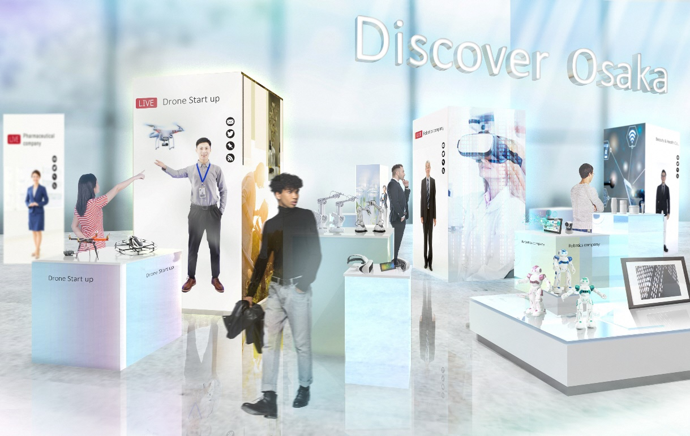

◇「ミライのエンターテインメント」
イベント・催事ゾーンでは、ARグラスや壁面大型ビジョンなどの先端技術を用いて、バーチャル上のコンテンツがリアルの空間に出現したり、バーチャルからリアル空間の観覧や参加ができたりといったXRシアター体験を実現していきます。また、府内各地域の取組と大阪パビリオンが連携した催事など、自治体、地域団体、民間企業などがそれぞれ特色ある企画を実施できるよう計画します。

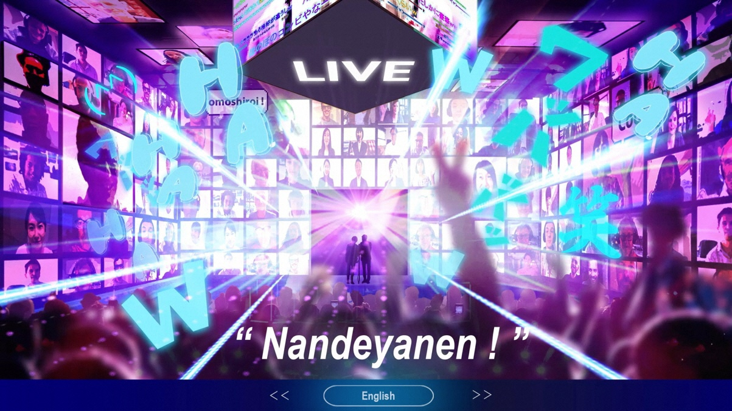

（４）バーチャルパビリオンの方針と展開

バーチャルパビリオンは、未来のバーチャル空間でのアバターを通じた存在感や生き方を意味する「バーチャル・ビーイング」をコンセプトとします。2025年の開幕前と会期中、開幕後も見据えたタイムラインの中で、エンターテインメント要素も盛り込んだ様々なコンテンツを展開していきます。
開幕前は、2021年12月から一般開放しているバーチャル大阪を活用し、期待感を醸成することを目的に、映像コンテンツによる情報発信を主体として行っていきます。また、アバターを通じた相互理解をテーマに、バーチャル空間を体験できるティザーコンテンツを公開していきます。
また会期中は、世界中からインクルーシブに24時間アクセスできるバーチャルならではのコンテンツ提供に加え、大阪パビリオンのイベント・催事ゾーンと連携したリアル連動型の体験を提供し、万博後もソフトレガシーとして継続運営をめざします。

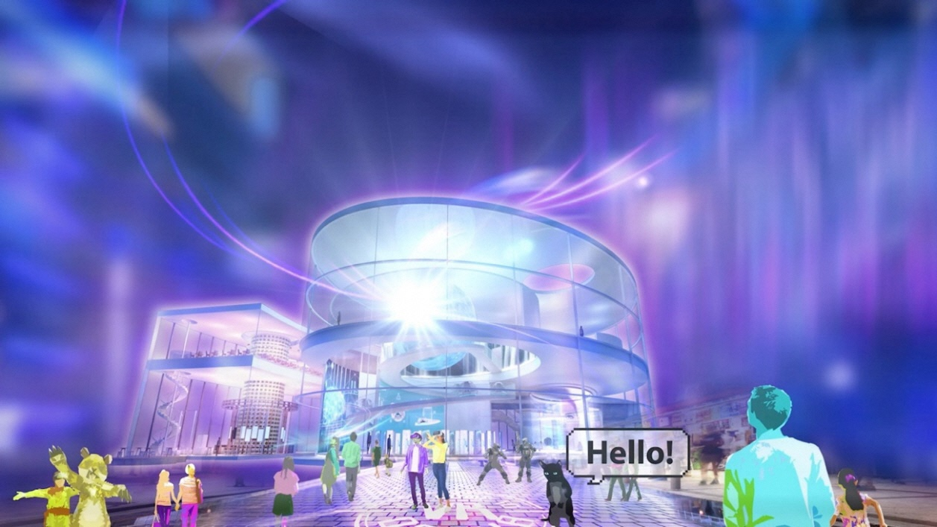

（５）多言語対応の方針

対応言語数と種類については万博全体のガイドラインに沿いながら、「案内板などの選択式表示」「パーソナル体験中の自動切り替え」「ユニバーサルデザインの徹底」といった対応を基本として、パビリオン内の展示コンテンツ、イベント、催事での多言語対応を計画します。また、人工知能（AI）を活用した、案内など新たな仕組みを検討します。

４.建築計画

（1）建築概要

大阪パビリオンの計画敷地は、パビリオンワールドの大屋根（リング）の北側、かつ東エントランス（ゲート施設）から入って、右手に位置する自治体等エリアの東側、約10,500㎡の敷地面積で多くの人が訪れやすい立地となっています。
建物は高さ最大20ｍ、2階建の計画で、開催都市のパビリオンとして日本国内だけなく世界各国より来館者を迎えるにふさわしいパビリオン建築をめざします。

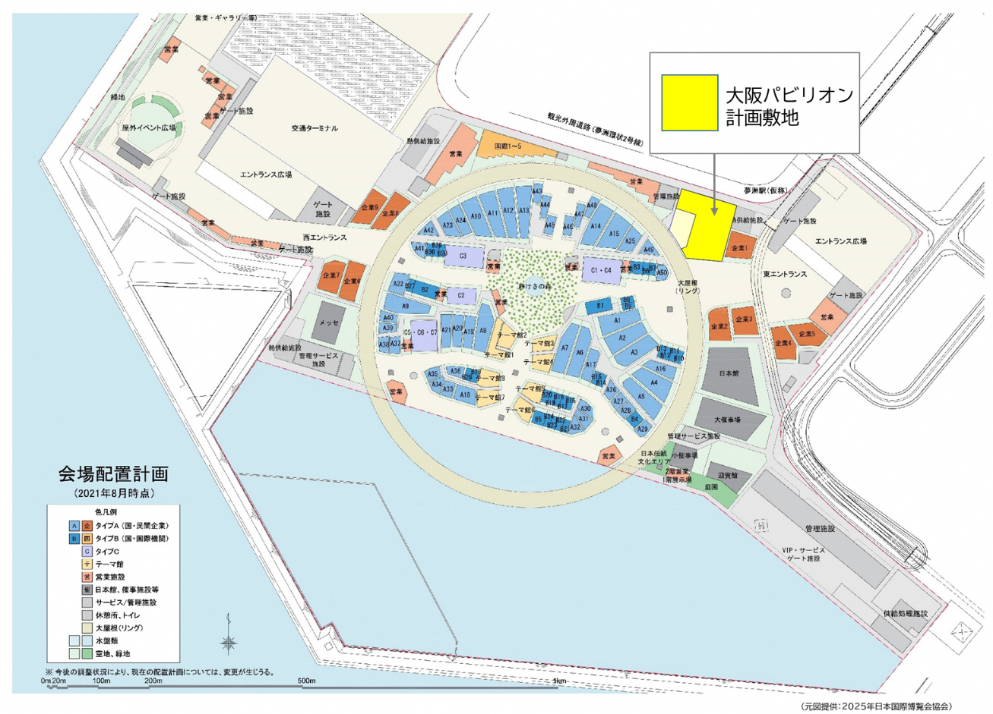
大阪パビリオン計画位置 （提供：２０２５年日本国際博覧会協会）

（２）設計の方針

建物の外観・ランドスケープについては、開催都市のパビリオンとしてふさわしく、かつ大阪らしさを意識したデザインをめざします。
内部空間については、各ゾーンの展示コンテンツと融合した、ここでしか味わえない空間体験の創出をめざし、建築の設計段階から展示計画と一体的に検討を進めます。
また、プロジェクションマッピングなど、建物を活用したコンテンツの提供について、行催事計画と連携して検討を進めます。

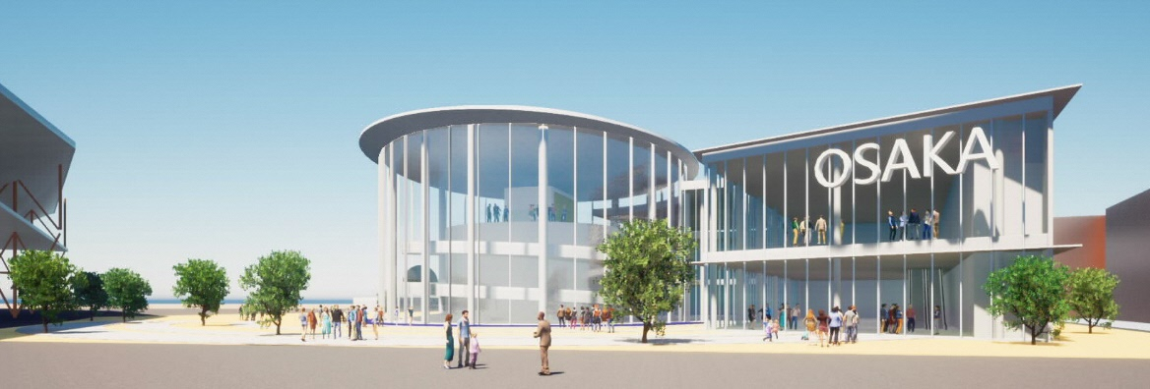
建築基本設計を進めており、外観は大きく変更される予定です。
大阪パビリオン外観検討パース

環境配慮については、建物としての省エネルギー性能の追求やクリーンエネルギーの活用のほか、主要部材も含め、木材を最大限に活用できるよう検討します。また、３Ｒ推進の観点から、リサイクル資材の使用や解体時に分別しやすい建築工法の採用などを行うとともに、リユースやリサイクルについて、様々な手法を用いて建築資材の有効活用を図るなど環境配慮におけるリーディングパビリオンとなるよう取り組んでいきます。
屋外計画については、暑熱対策を講じるとともに、屋外イベントが実施可能なスペースを設定し、イベント実施時でも有効活用が可能となるよう検討します。
また、国や文化、性別、世代、障がいの有無などに関わらず、訪れるすべての方々が快適に楽しめるようユニバーサルデザインに配慮した設計を進めます。

（３）ハードレガシーへの対応

万博への出展を一過性のイベントとして終わらせることなく、その記憶とともに万博後も大阪パビリオンの精神を後世に引き継ぐレガシーとして残していけるよう、パビリオンの一部を会期後も残し有効活用することから、外観や意匠、内部空間など諸条件に留意し設計を進めます（以下、残す建物を「本設建物」といいます）。
一方、本設建物以外の部分（以下、「仮設建物」といいます）は、会期後に撤去を予定しています。この仮設建物のうち一部については、リース建築やレンタル資材などの採用の検討を進めます。

なお、会期後に本設建物を活用するにあたっては、万博共用構内通路から敷地へ引き込まれる電気・給水などのインフラは撤去されることから、新たに公共道路側よりインフラを引込む必要があります。

（4）建築工事の方針

大阪パビリオンは、他のパビリオンと比較して大規模なパビリオンとなるため、長期の工期を要します。また万博協会から区画が引き渡される2023年4月以降は、万博会場内の他のパビリオンも含めた工事ラッシュが見込まれるため、早い段階で施工業者と工事契約を締結し、2023年4月の工事着手を確実なものとする必要があります。加えて、建築資材の需要の高まりから鉄骨や木材といった構造部材の調達に期間を要することが既に確認されていることから、通常の発注方式（2022年度末の工事契約となる発注）では、工事の竣工が大幅に遅延することとなります。

このため、設計段階から施工予定者を選定するECI（アーリー・コントラクター・インボルブメント）方式を導入し、早期の資材調達や速やかな工事着手をめざすとともに、施工予定者から技術協力を得ながら実施設計を進めることで、品質向上やコスト低減、工期短縮を図ります。
また、ECI方式の導入に先立ち、中立的な立場で設計者や施工者との間に入り、発注者に対して工程やコストのコントロールといった技術的な支援を行うＣＭ業務を導入しています。
なお、開催都市のパビリオンとして、資材の利用においても地元経済の振興に寄与するよう検討します。

●建築・展示のスケジュール
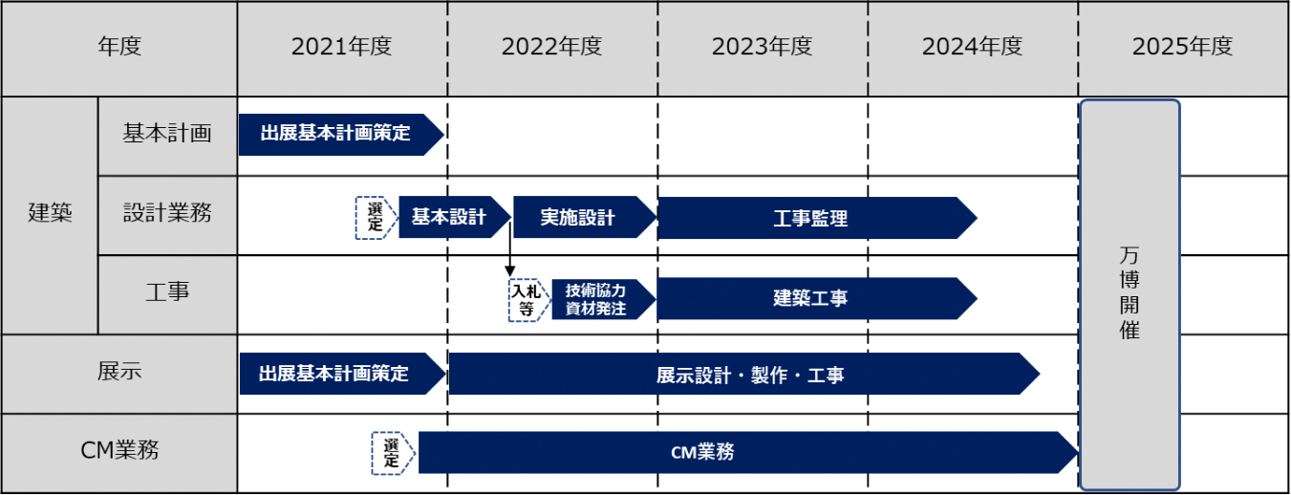

※「ECI方式」とは設計段階から優先交渉権を有する施工予定者が参画し、施工の実施を前提として設計に対する技術協力を行うものであり、今回導入予定の「ECI方式」では、基本設計完了後の入札などにより選ばれた施工予定者と、技術協力業務契約を締結するとともに、工事契約を締結するもの。これにより、別の契約に基づき実施している設計に技術提案内容を反映させることができるため、その後の施工を見据えた合理的な設計が可能となる。

※CM業務とはコンストラクション・マネジャーが中立性を保ちつつ発注者の側に立って、設計・発注・施工の各段階において、設計の検討や工事発注方式の検討、工程管理、 品質管理、コスト管理などの技術的な各種マネジメント業務を行うもの。

５.行・催事計画

（1）行催事基本方針

大阪パビリオンのテーマである「ＲＥＢＯＲＮ」を実感できる行・催事をバーチャルパビリオンとの連動も図りながら新しいスタイルで展開していきます。テーマ展開のキーワードである「いのち」「健康」「元気」「楽しさ」などの観点から、ライフサイエンスをはじめとする最先端な技術、大阪が育んできた豊かな文化芸術や地域の魅力、そして来館者に元気を与えるエンターテインメントなどを組み合わせ、大阪のパワーを発信するイベント展開を図っていきます。

また、大阪パビリオン内外の行催事スペースやバーチャル空間を最大限に活用しながら、「メインプログラム」「レギュラープログラム」「時限・時期プログラム」といった時間とターゲットに合わせた、カテゴライズによる最適なスケジュール構成を図っていきます。

大型イベントについては、独自開催だけでなく、民間企業参加や協賛によるプログラムも設定することで、長期の開催期間中に、観覧者が常に楽しんでいただける環境と機会を作っていきます。また、会期中に行われる府内各地域と大阪パビリオンが連携した取組も検討していきます。
行催事の具体的な内容とその計画は今後具体化していきます。

６.商業活動計画

（1）商業活動基本方針

商業活動の基本方針として、大阪パビリオンのテーマ展開の柱である「健康」という観点を物販や提供する食事などで取り入れていきます。また、「天下の台所・くいだおれの街」と表現されてきた豊かな食文化の魅力や大阪の中小企業などの力を世界に発信し、大阪産（もん）の物品販売や大阪ならではの食事を味わえるなど、おもてなし空間を提供することで、大阪と世界の交流を巻き起こす取組をめざします。
大阪の魅力ある中小企業をはじめとした民間事業者、大学・研究機関、有識者などの連携により、魅力ある食づくりも検討していきます。またSDGsの先進都市として実践できるように、ゴール目標に向けて持続可能性のある原材料の調達、商品開発や食品ロスの削減などサプライチェーン全体として積極的に取り組みます。

（2）ゾーン・運用の概要

商業活動のパビリオン内におけるゾーン構成として、飲食では「テーマレストラン（ミライのフード体験）」「一般レストラン（フードコート・物販コーナー）」「その他軽食」に分けてゾーニングし、多様な来館者のニーズや需要変動に応えてまいります。また物販スペースをリアルとバーチャルにも設置し、公式グッズや大阪土産などの販売を検討します。

７.広報計画

（1）広報基本方針

広報計画の基本方針として、世界に貢献する大阪の姿を示し、大阪のパワーと魅力を世界に発信すること、また大阪パビリオンの価値や意義を伝え、認知理解を広めて深め、生活者や企業など幅広いステークホルダーの意識と行動変化を促すことをめざします。
広報計画の実施に向けて、2022年から始動期、醸成期、直前期、会期中とフェーズ分けを行い、それぞれに広報ミッションを定めることで展開スケジュールを組み立てます。パビリオンの基本計画、建築設計、コンテンツ概要発表、起工式、竣工式といった節目となる広報タイミングに合わせて、プレスリリースや記者会見、イベントなどを実施し、社会やステークホルダーの注目を集め、万博全体の盛り上げにも貢献していきます。また、大阪パビリオンの愛称やロゴ・キャラクターなどを早期に作成、展開することで、大阪パビリオンへの愛着を引き出し、広報活動に対して広く興味関心を喚起していきます。

８.運営計画

（1）運営基本方針

「来館者の安全安心・快適を実現」「大阪らしいあたたかいおもてなしで大阪パビリオンとの出会いを記憶に残す」「大阪・関西万博の開催地元自治体にふさわしい運営」を運営の基本とします。博覧会協会による会場の全体運営とも連携を図りながら、新時代のパビリオンとして、「府民・市民の参加と最新技術の融合」「SDGsの可視化」「産学官民による協創の場」といった新しい視点の運営を検討していきます。
運営組織体制はオール大阪・産学官民連携型の新しい運営組織体制を検討します。また、多様な参加者（出展参加・物販参加・行催事参加など）の参加方法や、運営領域・役割を明確にし、積極的な参加誘致を行うための与件を整理します。そしてBIE規則に基づいて、最大12時間の運営を前提として、「①パビリオン開館時間帯」「②閉館時間帯」「③閉場時間帯」の3つの時間帯の運営管理方針を策定し、効率的で無駄のない運営体制を設定します。
今後、運営基本方針に基づき、具体的な運営計画を策定します。

（2）運営計画

来館されるすべての人々に向けて、施設面ではユニバーサルデザインの徹底を図るとともに、運営面でも乳幼児、高齢者、妊婦の方、障がいをもつ方、外国の人々など「誰一人取り残さない」というＳＤＧｓの考え方に則って、適切な配慮を行います。また、来館者や運営スタッフなどの動線計画を検討し、基本方針に基づき確実に運営するため、建築・展示計画などとの調整を図ります。
博覧会協会で導入が検討されている予約システムを活用しながら、大阪パビリオンの展示計画と整合させた具体的な導入プランを策定し、できるだけ待ち時間の発生しない運営の実現を検討します。また、国内外から多くのVIP来館が想定されるため、適切なVIP対応を行うとともに、大阪パビリオンのテーマ・メッセージをVIPに訴求するための接遇計画を策定します。

（3）スタッフ計画

府民・市民をはじめ、誰もが参加できることをめざし、ボランティアなど市民参加に加え、テクノロジーやロボットの活用といった新しい運営の考え方を整理の上、実現可能性について検討し、安全安心に加え、費用対効果の高い運営を検討します。
また、この検討に基づき、最も効果的・効率的な配置ポスト計画や、募集・採用・教育計画、勤務体制などを策定し、実現性の高い運営体制の作成につなげます。

（4）リスク対応方針

全ての来館者・参加者・関係者の安全安心を確保するための施設管理方針を策定し、機材やテクノロジーなどを活用した実効性の高い警備・清掃・衛生計画などの検討、また建築計画に基づき、特別清掃計画の検討、防火・防災・防犯のために必要な運営与件の整理を行い、建築計画と連動していきます。また会場ロケーションも考慮し、地震や津波・豪雨・暴風などの自然災害や火災・事故・事件・傷病者の発生などの緊急時対策を検討、新型コロナウイルス感染予防対策など、ニューノーマルでスタンダードとなった感染症関連に関する対策やリスクヘッジ方法なども併せて検討していきます。
こうした安全安心確保のために、協会や府市関係部署とも連携しながら、想定されるリスクを検証し、対策を取りまとめていきます。

９.財務計画

（1）財務基本方針

財務基本方針は、公費負担、企業・団体・個人からの協賛・寄付を募り、公民一体となった大阪パビリオン出展を実現することにあります。大阪パビリオンに必要な資金は、大きく分類すると建築関連費用、運営関連費用、展示関連費用となります。公費負担、協賛、寄付のそれぞれが充当されるべき費用を整理し財務計画を立案します。
協賛に関しては、一定の特典を提供し獲得を加速させることを企画します。また、展示に関連した物販・飲食、催事の出展料などの収入を見込みます。公費負担については、過去の万博における自治体パビリオンでの負担額を参考に、適切なバランスをもとに検討していきます。（公費負担額は民間負担額を限度とします）

（2）資金確保計画

民間資金については、企業・団体・個人からの協賛・寄附が中心となり、大きな部分を協賛が担うことを想定します。協賛金の獲得については、協賛特典の提供と一体的に検討する必要があることから、博覧会協会の制度・ルールに基づき設計・提示をしていきます。
協賛企業・団体については、展示アイデア提案をもとにした公募や大口の協賛の随時募集などを行っていきます。
また、個人・企業などからの寄附は、多くの方々に応援いただくことで、魅力的なパビリオンの実現とともに万博を機に大阪を盛り上げていくという意味で重要な取組であることから、ふるさと納税も活用しながら、より広く支援いただけるように努めていきます。

（3）現時点での大阪パビリオンの事業規模
現時点での事業規模は粗い試算になりますが、以下のとおりです。今後、民間資金の集まり具合や展示内容などを精査していく中で、事業計画を確定していきます。

項目 | 事業規模（税込） | 備考
展示関連 | 約60億円
建築関連 | 約70～80億円 | 設計・解体を含む
運営関連 | 約20億円 | 運営・広報など
計 | 約160億円

１０.レガシー

（1）レガシー基本方針

大阪パビリオンのテーマ「REBORN」のもと健康という観点から世界に発信する取組を一過性のイベントで終わらせることなく、その記憶とともに後世に引き継ぐレガシーとして残せるようハード・ソフト両面でレガシーを承継し、2030年以降の「大阪の成長と経済発展」「いのち輝く幸せな暮らし」の実現に向けて貢献することをめざします。

（2）ハードレガシー利活用の方針

大阪パビリオンのテーマ「REBORN」を引き継ぎ、万博開催期間中に世界に発信した最先端の医療技術やライフサイエンスを万博開催地から世界に発信するため、ハードレガシーの活用方法について検討しています。
2021年７月１日～８月23日の間に実施したマーケットサウンディングでは、複数の企業から提案が出され、民間活用による建物の有効活用の可能性が示されたことから、出展のメインとなる『ミライの医療サービス』や『ミライのヘルスケア体験』を行う建物部分を残します。

建物を活用した具体的な事業内容などについては、今後改めてマーケットサウンディングなどにより民間事業者から提案を広く募り、意見交換を行い、引き続き検討を進めていきます。

※（参考）マーケットサウンディングの実施（2021年７月１日～８月23日）
大阪パビリオンの建物を含む土地約12,900平方メートルを対象に、最先端医療技術やライフサイエンスなどに関連するレガシー事業の活用を含めた民間事業を想定し、具体的な事業内容について、幅広く提案を募集したもの。
◇ヒアリング参加事業者 ４者
◇主な提案内容
・再生医療センターを中心とした最先端の医療提供など
・大阪・関西万博において展示するアンドロイドによる芸術活動の発信
・最先端高度医療施設ゾーンの創出

（3）ソフトレガシー利活用の方針

大阪パビリオンの利用・体験において収集された各種データなどについては、公的な研究機関や民間事業者などによる利活用を見据え、検討を進めます。
また、これらの収集データと連携し、提供されるアプリやバーチャルパビリオンの一部コンテンツについても、恒久的なデジタルコンテンツとして継続運営をめざします。

１１．全体スケジュール

大阪パビリオンは2022年3月までに出展基本計画を策定し、基本計画策定段階から継続して行ったワーキンググループを通じて、2022年4月より実施に向けた設計・製作及び運営計画を進めていきます。建築については、本計画案をもとに、速やかに基本設計、実施設計、資材発注などを進め、2023年4月の工事着工、2024年10月の竣工をめざします。また、大阪パビリオン建築・運営に関する資金確保については、継続的に協賛金募集を進めていきます。
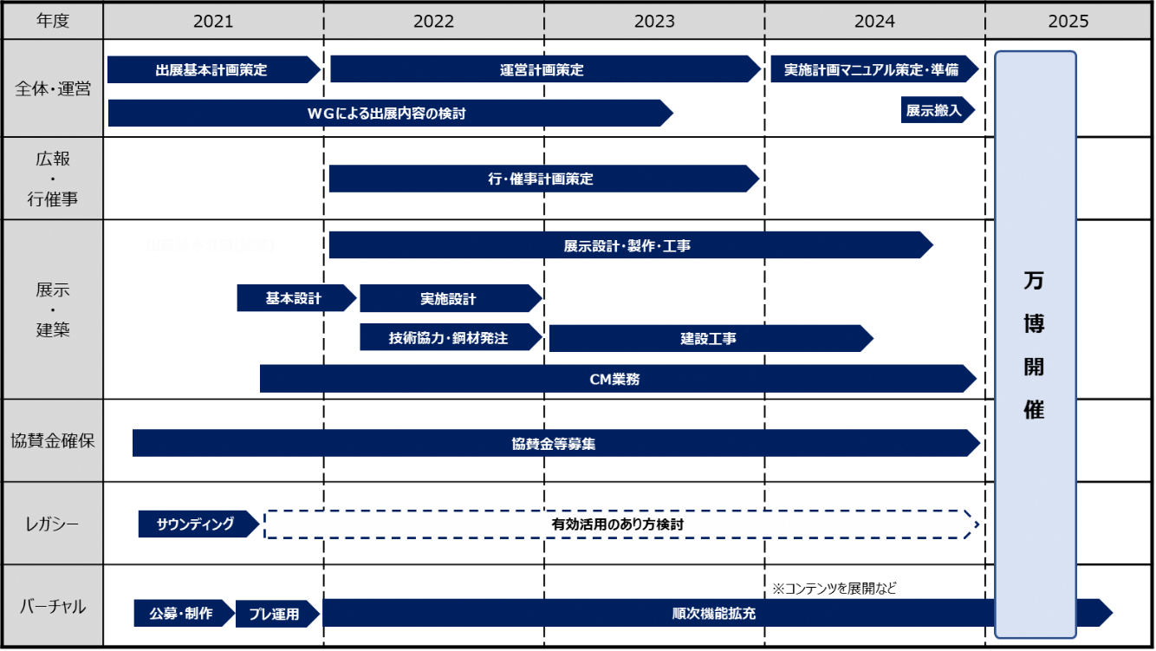

※ 物販などについても今後検討

１２．推進体制について

（1）大阪パビリオン出展基本計画の推進体制
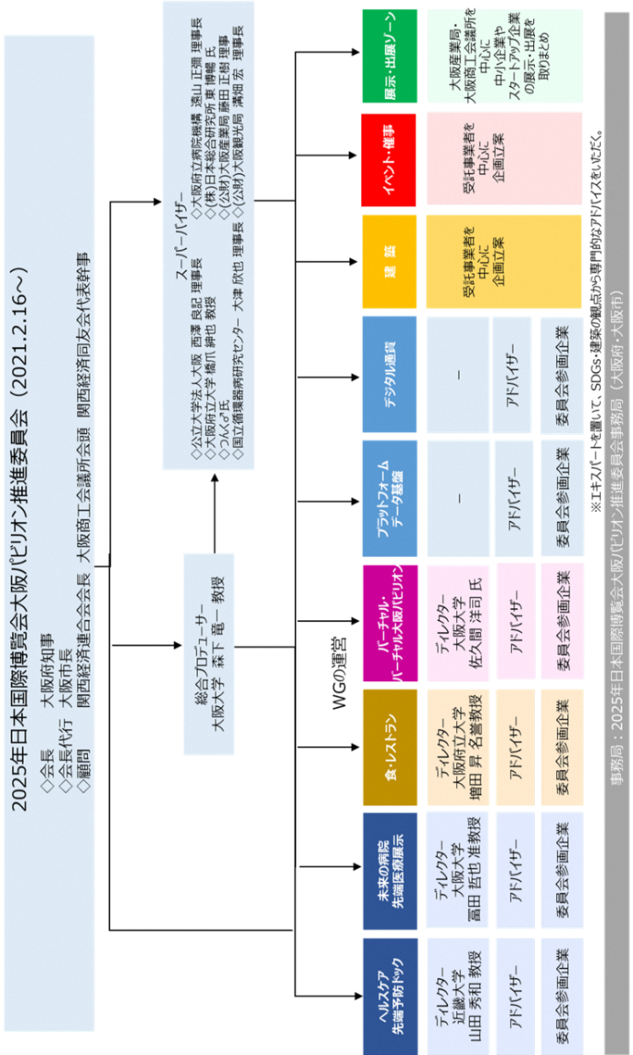
※2022年度以降の推進体制については、状況に応じて検討していきます。

（２）実行法人の設立

2021年度は大阪パビリオン推進委員会において、出展計画などの策定を行ってきました。2022年度以降は、パビリオンの建築、展示、運営などに向けた実行のフェーズに入るため、更なる推進体制の充実が必要となります。
具体的には、建築や展示などの大型契約を行うことから、ガバナンス面でより強固な法人格を有する体制が求められます。また、協賛企業などからの多様な形態での参画希望に応えるため、公民の「人・モノ・資金」の受け皿となる組織が必要となります。
そこで、企画組織である推進委員会から、資金管理、運営、建築などの業務を分割して担当する実行法人として社団法人を新たに設けることとします。なお、企画組織である推進委員会は基本計画策定後の進捗管理を行っていきます。
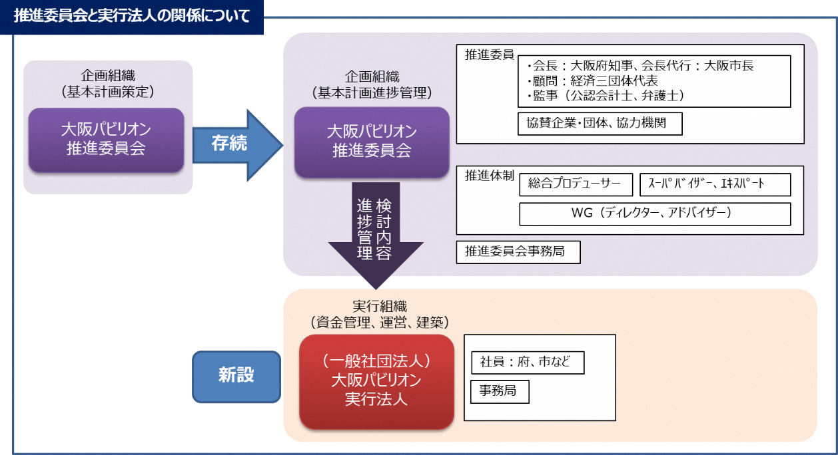

（３）市町村、府民・市民の参画

開催都市として万博を盛り上げていくにあたり、大阪の歴史・文化・産業など多様な魅力を発信するためにも、できるだけ多くの府民・市民が万博に関心を持って、参加いただくことが重要です。そのため、地元館である大阪パビリオンに府民・市民が参画する仕組みづくりや、市町村や民間団体などとの連携、府民・市民一人ひとりの自己実現の場となることをめざして検討していきます。

具体的には以下のとおりです。
・イベント・催事への参画
例）〇〇市の日などで、市町村の魅力を発信するイベントや市民参加型のイベントなど
・地元中小企業の参画
例）パビリオンでの中小企業・スタートアップ展示ゾーンなどへの参画
・バーチャル大阪など（インターネット上）を活用した発信
例）バーチャル大阪での観光魅力などの発信
・その他
例）展示への参加・協力（現物提供など）、パビリオンと連携した地域イベント開催

